МИНИСТЕРСТВО СЕЛЬСКОГО ХОЗЯЙСТВА РК

НЕКОММЕРЧЕСКОЕ АКЦИОНЕРНОЕ ОБЩЕСТВО

КАЗАХСКИЙ НАЦИОНАЛЬНЫЙ АГРАРНЫЙ УНИВЕРСИТЕ

Кафедра акушерства, хирургии и биотехнологии воспроизводства животных

Реферат

На тему: Гирудотерапия при патологических патологиях

Выполнил студент

4 курса ВМ408 группы

факультета ветеринарии

Кыдырханов Т.

Алматы, 2018 г.

**Содержание:**

**Введение…………………………………………..2**

**Использование гирудотерапии………………..3**

**Гирудотерапия в хирургии……………………4**

**Техника использования……………………….5**

**Противопоказания……………………………..8**

**Заключение……………………………………...14**

**Список литературы……………………………15**

**Введение**

В ветеринарии возрождение **гирудотерапии** связано с множественными положительными результатами использования данного метода при комплексном лечении домашних животных. Кроме того, известны случаи, когда к помощи пиявок успешно прибегали как к  единственному средству спасения пациентов. В слюне каждой пиявки содержится множество целительных веществ, уникальное сочетание которых позволяет назвать пиявку природным доктором. Так, гирудин, присутствующий в пиявочной слюне, препятствует свертываемости крови, благодаря чему пиявки успешно лечат заболевания, связанные с нарушением крово- и лимфообращения. Апираза способствует понижению уровня холестерина в крови. Оргелаза улучшает микроциркуляцию в тканях. Кроме того, ряд исследований доказывает благоприятное воздействие пиявки на энергетику организма животных, особенно пожилых: помимо общего улучшения самочувствия, у питомцев наблюдается подъем настроения, они снова активны и радуются жизни.

**При тяжелых органических поражениях (например, при циррозе печени) гирудотерапия и методы лечения акупунктурной стимуляции как основной вид лечения особого эффекта не дает. Кроме того, высокую эффективность оказывает воздействие через акупунктуру на животных в востановительные периоды после перенесенных операций, при проведении геронтологических терапий стареющим животным.**

**Использование гирудотерапии**

**Гирудотерапия при лечении животных используется – в зоны боли, проекции боли, в точки акупунктуры, в зону рубцов, в зону проекции больного органа с целью снятия воспаления и востановления нормального кровообращения в больном очаге. Воздействие слюны пиявки улучшает микроциркуляцию в зоне воспаления и разрушает образующиеся там токсины. Что лечат гирудотерапией:**

**1. Заболевания позвоночника и опорно-двигательного аппарата: межпозвонковую грыжу, остеохондроз, радикулит, болезни и воспаления суставов: артриты, артрозы.**

**2. Проблемы сосудов: сердечно-сосудистые заболевания.**

**3. Заболевания внутренних органов: почки, печень, сердце, желудок, кишечник, легкие, бронхи и так далее.**

**4. Кожные заболевания: различные дерматозы, токсикодермия, экзема, склеродермия и прочее.**

**5. Гнойные раны, абсцессы различной этиологии. Используя комбинации традиционных методов терапии и гирудотерапии, удалось достичь значительных успехов при лечении таких состояний у собак и кошек, которые ранее считались либо не совместимые с жизнью, либо неизлечимыми.**

**Гирудотерапия в хирургии**

В списке хирургических заболеваний, леченных пиявками, значатся **пупочные, паховые и послеоперационные вентральные грыжи**, **тромбофлебит подкожных и глубоких вен нижних конечностей**, осложненный трофическими язвами и рожистым воспалением, **облитерирующий атеросклероз сосудов нижних конечностей**, **фурункулы, карбункулы, панариции, постинъекционные инфильтраты**.

Использовалась гирудотерапия также при ведении послеоперационного периода и как компонент предоперационной подготовки при самых различных хирургических пособиях. В последних случаях в обязательном порядке выполнялась энергореабилитация и по показаниям - приставка пиявок местно при долго не заживающих ранах, свищах, отеках в области послеоперационных рубцов и т. д.

Лечение **грыж**всегда сопровождается вакуумной техникой. Делается это так: приставляются несколько пиявок до полного кровоизвлечения над проекцией грыжевых ворот, затем на пиявочные ранки накидываются кровососные, майонезные, 0,5 - литровые или иного рода банки - в зависимости от величины грыжевого выпячивания. Нередко здесь же выполняется медовый массаж, а уж затем приставляются пиявки. Уже после 2-3 процедур грыжевые ворота начинают сужаться.

**Тромбофлебиты**нижних конечностей, особенно осложненные трофическими язвами голени, целесообразно расценивать как следствие тромботической болезни, в происхождении которой важное значение имеют заболевания желчного пузыря, печени и поджелудочной железы.

**Облитерирующий атеросклероз** сосудов нижних конечностей требует пристального внимания к восстановлению трофики в нижних сегментах спинного мозга. С этой целью пиявки массивно приставляются на область IV-V поясничных позвонков и над крестцовыми отверстиями (framen sarcrales) с соответствующей стороны. Одновременно обрабатываются пиявками сосудистые зоны в подколенной ямке и на задней поверхности нижней трети голени несколько выше лодыжек, а также на стопе в межпальцевых промежутках. Проводится лечение сопутствующих заболеваний: холециститы, панкреатиты, колиты, сальпингоофориты, простатиты, дисфункция щитовидной железы и др. То есть, как и при других системных поражениях, лечение строится в рамках универсальной программы оздоровления, начиная с гирудоэнергореабилитации, очищения духовного и физического.

**Лимфедема**конечностей бывает вызвана закупоркой отводящих лимфатических сосудов. Следовательно, и терапевтические усилия должны быть направлены на устранение лимфатического блока. Полностью реализуется универсальная программа оздоровления, местно пиявки приставляются на границе отечной и нормальной кожи, а также над уплотненными участками площадей лимфедемы.

Лечение **фурункулов, панарициев, постинъекционных инфильтратов и проч.** проводится, как правило, местно, приставлением пиявок над фокусом воспалительного процесса.

На примере хирургических болезней демонстративно прослеживаются возможности гирудотерапии в управлении локальными крово- и лимфотоком.

**Техника использования**

**Животные обычно хорошо переносят процедуру постановки пиявок. Вопреки ожиданиям, кошки относятся к этим манипуляциям даже спокойней, чем собаки - часто во время сеанса они мурлычат, иногда даже дремлют. Шерсть на предполагаемой зоне постановки пиявок обычно не бреют - иначе срезанные шерстинки мешают пиявке нормально присосаться - её просто раздвигают или выщипывают на небольшом участке. Для сеанса гирудотерапии не требуется седация (наркоз), только в случае очень сильной агрессии можно применить успокоительные препараты. Но на практике этого делать никогда не приходилось.**

**«Заразу» пиявка передать не может, т.к. для каждого животного применяются индивидуальные пиявки, которые впоследствии уничтожаются или могут отдаваться на хранение хозяину (по его просьбе) для повторной постановки тому же животному не ранее чем через 3-4 месяца.**

**Многие утверждают, что процедура постановки пиявок абсолютно безболезненна - это не совсем соответствует истине. На самом деле, когда пиявка присасывается и прокусывает кожу, человек или животное в первые несколько секунд испытывают дискомфорт. Степень болезненности зависит от болевого порога организма и от того, на какую точку приставлена пиявка (а пиявка «садится» только на биологически активные точки, и если сама точка болезненна, то и укус будет весьма ощутим). В процессе эволюции в слюне пиявки появились анестетики - вещества, снижающие чувствительность тканей. После того, как со слюной пиявки в место укуса попадают эти вещества, процедура становится безболезненной.**

**Так же в пиявочной слюне найдено гистамино-подобное вещество, которое вызывает реакцию типа аллергии. Но, если у людей после постановки пиявок достаточно часто проявляется отечность, гиперемия (покраснение) и зуд, то у животных эти явления почти никогда не проявляются.**

**Пиявочная слюна**

**Это уникальный коктейль из биологически активных веществ. Наиболее известное из них для обывателя – это гирудин- то, что не позволяет крови сворачиваться и образовывать тромб. Именно из-за этого вещества после снятия пиявки из ранки продолжает выделяться кровь, смешанная с лимфой. У людей это длится в среднем до суток, у собак 2-4 часа, у кошек до 2-х часов. Этот эффект имеет первоочередное значение в тех местах, где имеются застойные явления (например места хронического воспаления, лимфостаза).**

**Ещё в пиявочной слюне содержится вещество (гиалуронидаза), которое восстанавливает лимфоотток, дренирует очаг заболевания. Под воздействием секрета слюнных желёз пиявки происходит изменение проницаемости сосудов, улучшается микроциркуляция, проявляется противоишемический эффект (т.е. снимается спазм сосудов, и в тканях свободно происходит приток и отток крови и лимфы, что способствует ускорению процесса выздоровления).**

**Обобщая все данные из выше представленного мною текста можно сказать, что пиявочная слюна обладает следующими свойствами:**

**- Противотромботическое (блокирует образование тромба)**

**-Тромболитическое (растворяет сформировавшийся тромб)**

**- Гипотензивное (нормотензивное) – стабилизирует артериальное и венозное давление**

**- Антиатерогенное (снижает уровень холестерина)**

**- Репаративное воздействие на повреждённую стенку сосуда**

**- Антигипоксическое (улучшает обмен веществ при кислородном голодании)**

**- Иммуностимулирующее (местное и общее)**

**-Аналгезирующее (обезболивающее) противовоспалительное**

**-Противомикробное**

**- Регенеративное (восстанавливающее)**

**– Нейротрофическое.**

**Противопоказания**

**Противопоказанием для гирудотерапии является угроза развития кровотечения и некоторые тяжелые формы анемии. С осторожностью мы назначаем пиявок и при наличии злокачественных новообразований. Сеанс гирудотерапии продолжается обычно 40-60 минут и хорошо переносится пациентами. Для каждого животного используются только персональные и "разовые" пиявки,собственно как и для людей.**

**Метод абсолютно безболезненный и хорошо сочетается с фармакологическим лечением. Единственное, о чем i обычно просят владельцев, - не мыть своих питомцев и не применять ароматическую косметику по крайней мере за 3 дня до сеанса. Конечно, гирудотерапия не является панацеей от всех болезней, но грамотное ее применение и сочетание с рациональной фармакотерапией уже позволило спасти не одну жизнь наших четвероногих пациентов. Метод гирудотерапии не так прост, как это может показаться на первый взгляд.**

**Лечить пиявками может только опытный врач-гирудотерапевт, имеющий соответствующую квалификацию и навыки. Самолечение может привести к весьма нежелательным последствиям .**процессов, нормализации давления, восстановлении обмена веществ.

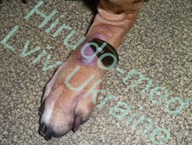 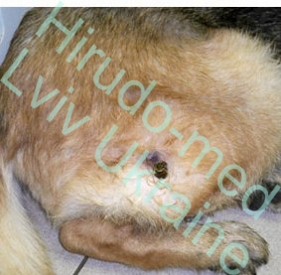

В СНГ в лечебных целях в основном используют пиявок вида Hirudo medicinalis (пиявка медицинская). От латинского названия Hirudo собственно и произошёл термин Гирудотерапия, равно как и название основного (из приблизительно 150-ти выделяемых при укусе в кровь пациента пиявкой) лекарственного вещества - гирудин.

В отличие от гирудина (антикоагулянта и вещества, препятствующего образованию кровяных тромбов) давно известного медикам и ветеринарным врачам во всём мире, многие остальные активные вещества, входящие в состав «биохимического коктейля» слюны медицинской пиявки изучены по сей день не столь детально. Медики и фармакологи однозначно сходятся во мнении лишь в том, что все эти вещества действуют комплексно – синнергично взаимоусиливая, дополняя и пролонгируя их действие. Достоверно установлено, что в выделяемом пиявкой секрете находится ряд обезболивающих веществ, смесь биологически-активных ферментов, антикоагулянтов, а так же некоторые натуральные психотропные соединения способные в течение нескольких дней после укуса улучшать настроение, действуя на пациентов подобно антидепрессантам. Причём одноразовая доза этого комплексного препарата, вводимая в организм одной пиявкой очень мала. Именно поэтому человеку за один сеанс назначают от 10 до 20 пиявок, а это значит, что кошкам или собакам вполне достаточно будет всего 1- 3-х особей за один сеанс. Более крупным животным, количество назначаемых «полезных паразитов» увеличивается в соответствии с массой тела. Таким образом, можно не опасаться ни передозировки лекарственных веществ ни связанных с кровопотерей побочных эффектов.

Сложность проводимых манипуляций в ветеринарной практике в первую очередь связанна с наличием у животных шёрстного покрова. Известно, что во время купания в натуральных населённых пиявками природных водоёмах эти «водные вампирчики» присасываются в основном к лапам или к животу животных (т.е. выбирают места, не покрытые шерстью). Однако в ветеринарном процедурном кабинете место аппликации пиявок выбирается врачом далеко не случайно. Так, например, при формировании отёка в результате перенесённой животным хирургической операции, пиявка должна прокусить кожу четвероногого пациента именно в зоне отёчности. То же касается и лечения фурункулёза, трофических язв, различных опухолей и новообразований.

Несколько сложнее обстоит дело с гирудопунктурой (воздействие укуса пиявки на биологически-активные точки известные в основном из китайской акупунктуры). Ведь при проведении гирудоакупунктурного сеанса пиявка должна прокусить кожный покров точно в области биологически-активной точки. Данная комбинация китайской акупунктуры и гирудотерапии открывает дополнительные возможности комбинированного лечебного воздействия, т.к. биологически активные вещества вводятся пиявкой при укусе непосредственно в обильно - снабжённую кровеносными сосудами активную акупунктурную точку. К тому же и время воздействия на выбираемую ветеринарным врачом точку ограничивается не только теми 20-ю или 30-ю минутами, в течение которых пиявка остаётся на теле животного, но и на протяжении последующих суток, во время которых происходит сопровождаемое лёгким зудом заживление микроскопической ранки на месте укуса.

Присоска на ротовом аппарате пиявок избирательно чувствительна как к ЭКС (это то самое электро - кожное сопротивление, которое регистрируют сложные диагностические приборы), так и к местам на коже наиболее пронизанным кровяными капиллярами (а, стало быть, к местам с повышенной местной температурой). Именно поэтому, помимо распространённого в восточной медицине названия пиявки - «живая игла», её можно вполне закономерно назвать «живым прибором для поиска точек акупунктуры».

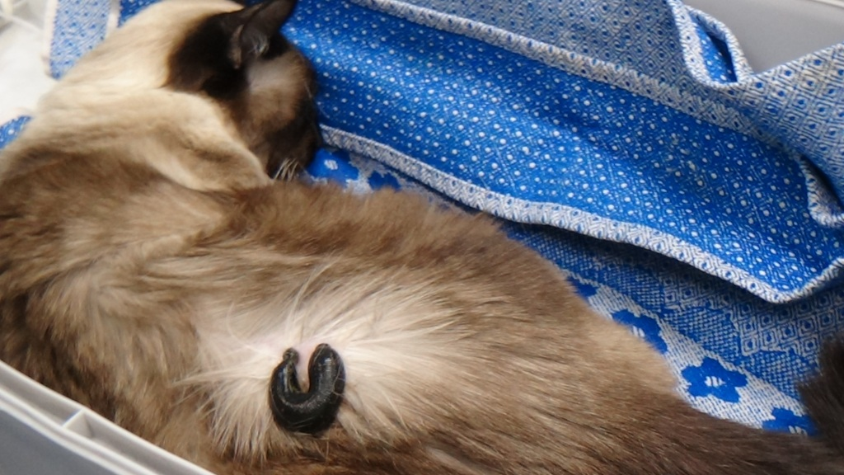

За один сеанс пиявка высасывает от 5до 15 мл. крови, после чего самостоятельно отваливается. Капилярная кровь из ранки продолжает сочиться в течение нескольких часов, при этом животное дополнительно теряет около 20 мл. крови. В подавляющем большинстве случаев такое «медленное кровопускание» весьма полезно для организма пациента, т.к. кровь пополняется молодыми клетками крови (эритроцитами, обеспечивающими перенос кислорода к тканям и органам и белыми кровяными тельцами – лейкоцитами, улучшающими иммунитет).

С другой стороны именно это обстоятельство и не даёт «прижиться» столь эффективному методу в условиях ветеринарных клиник, т.к. зачастую бывает очень сложно транспортировать животных, у которых после сеанса сочится кровь. Именно по- этому в наших клиниках применяется авторский метод, в котором пиявки устанавливаются на акупунктурные точки, находящиеся на проекционных зонах нижней части конечностей, которые сразу после сеанса тщательно перебинтовываются вплоть до полной остановки кровотечения. Ну и не нужно особо останавливаться и на том, что при необходимости, наши ветеринарные специалисты знают дополнительные способы более быстрой остановки кровотечения. Дополнительно обрабатывать и обеззараживать место укуса не требуется, т.к. в слюне пиявки находятся достаточно сильные противомикробные компоненты. Так, проведённые в Германии микробиологические исследования показали, что уже через короткий промежуток времени внутри пиявки погибают все ранее живущие в крови пациента вирусы и бактерии. Тем не менее, для абсолютной уверенности, пиявок после проведённого сеанса гирудотерапии принято уничтожать (т.е. они используются одноразово).

Распространённое, и зачастую высказываемое мнение, что «природное» лечение пиявками не имеет побочных эффектов не совсем верно. Так, например, гирудотерапия не показана при малокровии или плохой свёртываемости крови, во время обострений инфекционных заболеваний, при серьёзных заболеваниях печени, в предоперационный период, при диабете, не рекомендуется так же и аппликация пиявок на поражённые участки кожи. Все вышеперечисленные факторы обязательно учитываются перед назначением сеанса гирудотерапии.

Однако существует и целый список заболеваний, при которых применение медицинской пиявки даёт вполне ощутимый положительный результат. В этом списке имеются такие как:- Хронический синусит или отит

-Венозные заболевания (Тромбофлебит, посттромботический синдром, геморроидальный тромбоз)

-Заболевания суставов (дисплазии, ревматические, отложения солей и т.д.)

-Глазные заболевания (катаракта, хроническая глаукома…)

-Практически все болезни сердечнососудистой системы органов кроветворения и органов кровообращения (нарушения кровообращения, сердечная недостаточность, аритмии, сосудистая дистония, гипертония, сужение сосудов головного мозга и т.д.)

-Нарушения в работе желёз внутренней секреции (эндокринологии)

- При заболеваниях органов дыхания и пищеварения

- В урологии и гинекологии

- В хирургии

- Перед вязкой (улучшает качество спермы и гормональный статус)

- В дерматологии

- При нервных заболеваниях

**Заключение**

**Некоторые авторы (Савинов В.А) считают, что пиявка оказывает энерго-нормализующее действие, т.е. восстанавливает энергетику органа и организма в целом. Этот эффект хорошо заметен на старых животных - после курса гирудотерапии хозяева отмечают, что животное как бы помолодело, стало более активны, игривым, увеличился объём движений, повысилась выносливость. Замечено, что после первого сеанса животные около суток становятся вялыми и сонными (очевидно, что секрет слюнных желёз пиявки действует на весь организм), зато потом активность обычно возрастает.**

В «человеческой» терапии пиявок используют очень широко – от лечения остеохондроза до решения проблемы бесплодия. Что касается ветеринарии, то возможности гирудотерапии здесь намного больше: животные проще переносят саму процедуру, у них в несколько раз быстрее, чем у человека, останавливается кровь после отъема пиявки. Исследования показывают, что пиявки прекрасно справляются с устранением отеков, восстановлением в послеоперационный период, а также в период подготовки к операции. **Основными показаниями к использованию гирудотерапии в ветеринарии - у мелких домашних животных являются различные болевые синдромы: вертеброгенные болевые синдромы, артралгии и периартропатии, а также растройства репродуктивных и гормональных систем организма,и другие разнообразные функциональные расстройства.**

**Список литературы**

1. Общая ветеринарная хирургия: Учебн. пос. для вузов. / Под ред. А. В. Лебедева, В. А. Лукъяновского, Б. С. Семенова. - М.: Колос, 2000 г.

2. Петраков К. А., Саленко П.Т., Панинский С. М. Оперативная хирургия с топографической анатомией животных. / Под ред. К. А. Петракова. - М.: Колос, 2001 г.

3. Плахотин М. В. и соавт. Общая ветеринарная хирургия. - М.: Колос, 2002 г.

4. Плахотин М. В. Справочник по ветеринарной хирургии. - М.: Колос, 2004 г.

5. Семенов Б. С., Лебедев А. В. Частная ветеринарная хирургия. - М., 2006.

6. Семенов Б. С., Стекольников А. А., Высоцкий Д. И. Ветеринарная хирургия, ортопедия и офтальмология. - М., 2004 г.

7. Веремей Э. И., Семенов Б. С., Стекольников А.А. Клиническая хирургия в ветеринарной медицине: Учебное пособие для студентов высших учебных заведений по специальности "Ветеринарная медицина" - М., 2011 г.

8. Щербаков Г. Г. Справочник ветеринарного терапевта (изд:5).- М., 2009 г.

9. Кумков В.Т., Кретинин В. К., Петров В. А..Основы ветеринарии. Учебник для ВУЗов. - М., 2006 г.

10. Василевич Ф. И., Жаров А. В., Слесаренко Н. А.Ветеринария Профессиональное образование. -М., 2005 г.